

Министерство науки и высшего образования Российской Федерации

Федеральное государственное автономное образовательное учреждение высшего образования «Уральский федеральный университет имени первого Президента России Б.Н. Ельцина» (УрФУ)

Институт радиоэлектроники и информационных технологий - РТФ

ОТЧЕТ

о проектной работе

по теме: Визуализация города

по дисциплине: Проектный практикум

Команда: TOCHKA

Екатеринбург

2022

СОДЕРЖАНИЕ

Введение 3

Команда 4

Целевая аудитория 5

Календарный план проекта 6

Определение проблемы 9

Подходы к решению проблемы 12

Анализ аналогов 14

Требования к продукту и к MVP 15

Стек для разработки 17

Прототипирование 19

Разработка системы 21

Заключение 22

Введение

Сегодня огромное внимание уделяется проблемам экологии. Негативная экологическая обстановка влияет на здоровье людей и сказывается на качестве жизни.

Вместе с тем, многие люди начинают вести экологичный образ жизни, способствующий сохранению или даже улучшению экологии в своем городе и стране. Однако, по причине того, что озабоченность экологическими проблемами стала такой явной лишь в относительно недавнем прошлом, рынок продуктов, созданных для поддержания и облегчения повседневной деятельности, направленной на сохранение благоприятной экологической среды, не переполнен. Более того, часто начинающим эко-активистам недостает таких сервисов, которые объединяли бы в себе все интересующие их материалы на тему защиты окружающей среды. Поэтому некоторые новички в области ведения экологичного образа жизни теряются, не знают, с чего начать, где найти ближайший пункт переработки или как правильно сортировать отходы.

Актуальность данной работы заключается в том, что на Урале вопрос об экологической ситуация стоит довольно остро уже давно. Исторически город-завод Екатеринбург имел при себе большое количество производств, которые загрязняли окружающую среду. Кроме этого на сегодняшний день существует огромное число незаконных свалок, которые просто мешают людям, живущим рядом. В перспективе вопрос с загрязнением могут решить власти города, а вот вопрос об ответственном подходе к окружающей среде в рядах местных жителей - это проблема решится только благодаря совместным усилиям всего населения города. Для этого надо как можно больше распространять информацию по данной теме среди горожан, делать эко-активизм трендом, мотивировать молодое поколение к ведению экологичного образа жизни. Начать можно с малого - создать приложение для эко-активистов, которое облегчит им жизни и замотивирует не бросать правильные привычки.

Таким образом, целью нашего проекта является разработка сервиса, который объединит многочисленный полезный контент, предназначенный для эко-активистов.

Исходя из поставленной цели, были определены следующие задачи:

* Исследовать рынок на наличие подобных проектов и проанализировать их;
* Понять, что именно желали бы видеть потребители в таком сервисе;
* Определить формат сервиса: сайт или приложение;
* Разработать сервис.

Команда

* Дробышевская Анастасия Владимировна РИ-110943–Тимлид
* Кулева Дарья РИ-110936–Дизайнер
* Кобылкина Наталья РИ-110946– Аналитик
* Абессоло Гэдсби РИ-110915– Программист

Целевая аудитория

Для определения целевой аудитории была использована методика 5W Марка Шеррингтона. Это наиболее распространенный способ определения целевой аудитории и психологических характеристик, которыми обладают потенциальные потребители. Сегментация рынка проводится по 5 вопросам:

Что?  
(Это сегментация по типу товара: что мы предлагаем потребительской группе? Какие товары/продукты?)

Мы предлагаем сервис, упрощающий и облегчающий активность человека, заинтересованного в ведении экологичного образа жизни. Сервис объединяет в себе множество аспектов, интересующих эко-активистов: актуальные новости, советы и лайфхаки, информацию про организации, продвигающие экологичный образ жизни, уроки для новичков и адресам пунктов переработки.

Кто?  
(Сегментация по типу потребителя: кто приобретает товар/услугу? какой пол, геоположение, возраст?)

Нашей целевой аудиторией являются люди обоих полов, проживающих в Екатеринбурге, заинтересованные в ведении экологичного образа жизни. Чтобы выяснить потенциальных потребителей мы запустили опрос, где узнали о том, кто больше всего заинтересован в поддержании экологической стабильности в Екатеринбурге.

Исходя из опроса, проведенного среди одногруппников, друзей, знакомых и родственникиков, мы выявили, что нашей целевой аудиторией является молодежь до 18, а также люди в возрасте от 18 до 25 и поколение с 25 до 40 (Рис1.):

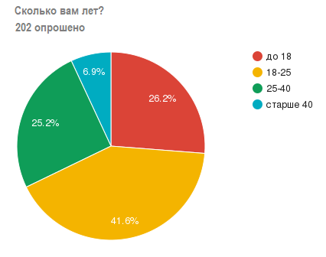

Рис 1. Опрос 1

Почему?  
(Сегментация по типу мотивации к совершению покупки и потребления: какова потребность или мотивация клиента? какую проблему решает товар/услуга?)

Мотивация к потреблению – естественное желание сделать свою жизнь проще и удобнее и потратить меньше времени на поиск необходимой информации.

Исходя из опроса, проведенного среди людей (друзья, знакомые, родственники и одногруппники), мы выяснили, с какими проблемами сталкиваются респонденты, когда начинают свой путь в эко-мире:

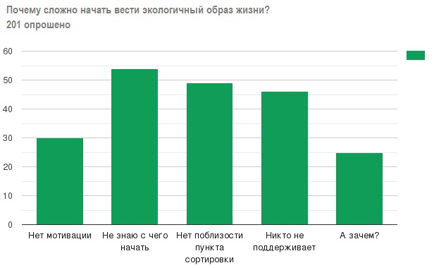

Рис 2. Опрос 2

Когда?  
(Это сегментация по ситуации, в которой приобретается продукт: когда потребители хотят приобрести товар/услугу?)

В перспективе нашим сервисом потребитель, заинтересованный в ведении экологичного образа жизни, воспользуется когда устанет искать информацию в разных интернет-ресурсах и запланирует поход в какое-нибудь эко-место. Он сможет каждый день обращаться к нашему сервису для поиска или отметки места, для ознакомления с новостями и в поисках ответа на интересующий его вопрос.

Где?  
(Это сегментация по месту покупок: в каком месте происходит принятие решения о покупке и сама покупка? — имеются ввиду точки контакта с клиентом, где можно повлиять на решение.)

Точка контакта с клиентом – поисковик или магазин приложений, где из множества других сервисов потребитель будет выбирать удобный для себя сервис. Это может быть наш, потому что он объединяет функции аналогичных сервисов.

Календарный план проекта

Название проекта: Экологическое приложение “Eco-Екатеринбург”

Руководитель проекта: Дробышевская А.

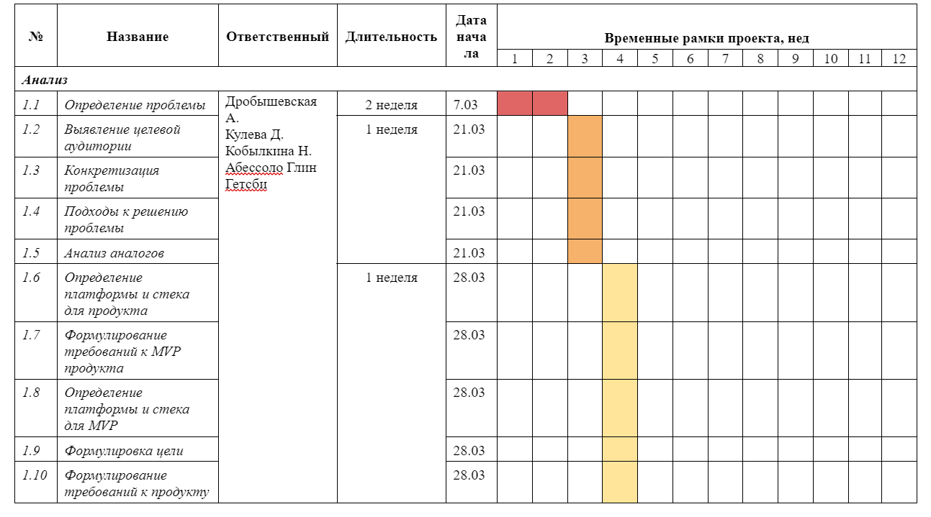

Рис 3. Таблица 1

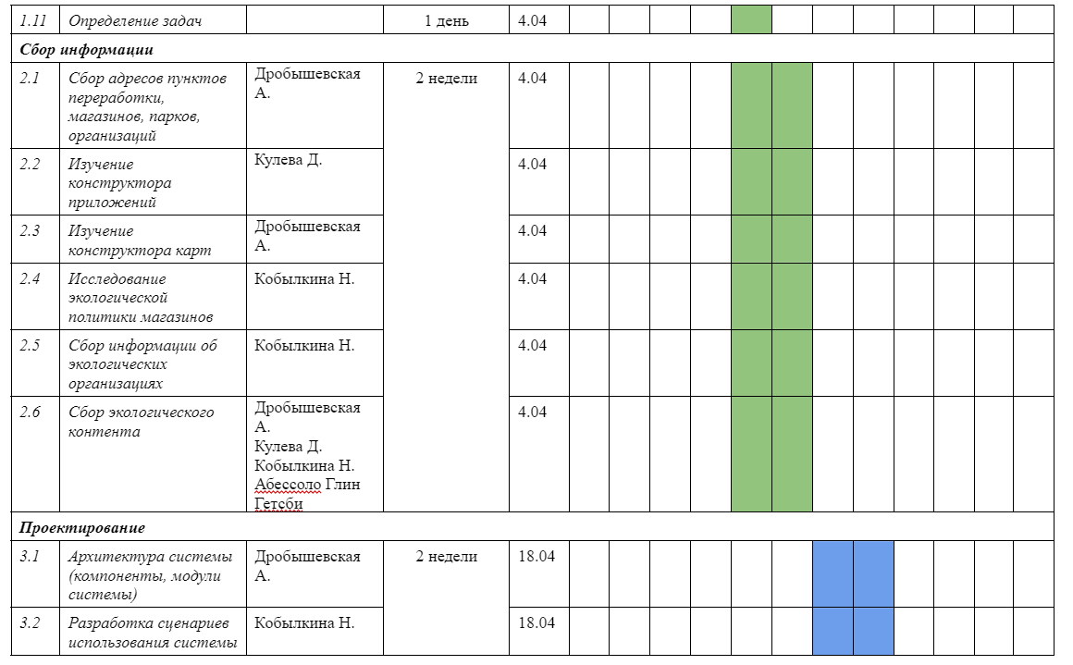

Рис 4. ПРодолжение таблицы 1

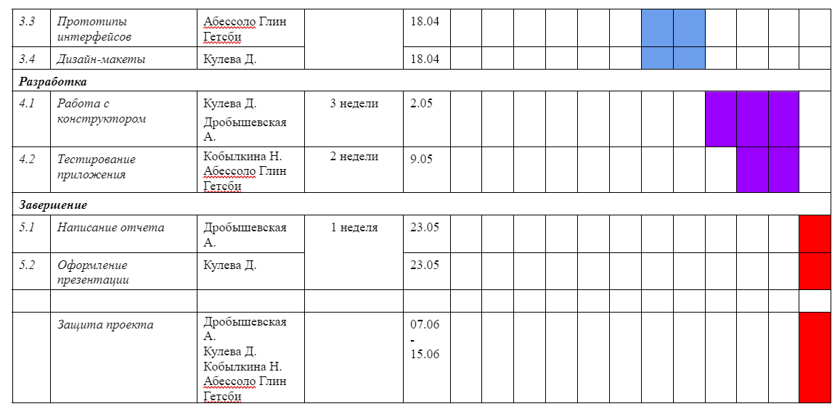

Рис 5. Продолжение таблицы 1

Определение проблемы

Мы воспользовались несколькими различными способами выявления основных проблем пользователей:

1. Был проведен опрос, в ходе которого выяснилось, что людям сложно найти экологичные места, пункты переработки, прием макулатуры и т.д.
2. Было проведено исследование отзывов людей на различных сайтах, которое показало, что бывает сложно искать места, связанные с экологией, на картах и в обилии информации в Интернете.
3. Были проанализировали конкуренты, выявлены их недостатки и преимущества.
4. Были проанализированы поисковые запросы, которые наиболее часто делаются людьми.

Ниже представлены результаты опроса, который подтверждает, что подавляющая часть хотела бы заниматься переработкой мусора, а значит и вести экологичный образ жизни. (рис. 3)

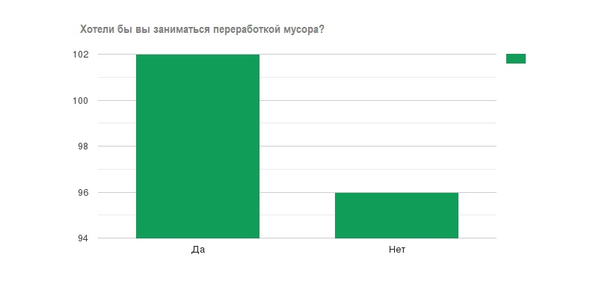Рис. 6. Опрос 3

Подводя итог: судя по проведенному анализу и опросам, проектируемый нами сервис будет востребован.

Подходы к решению проблемы

Как было сказано ранее, проблемой является трудность нахождения мест, связанных с экологией, и информации о них, а также прочих экологических материалов.

Таким образом, проблема заключается в следующем:

* Отсутствие некоторых мест на картах города;
* Необходимость открывать несколько карт, например, карту с пунктами приема вторсырья и карту города, чтобы понять, куда именно идти;
* Разрозненность различных материалов.

Именно поэтому мы задумались о создании сервиса, который решал бы все вышеперечисленные проблемы.

Нам кажется, что наша карта будет пользоваться популярностью, потому что последнее время тема экологии актуальна, как никогда, и людям необходимо поддерживать экологичный образ жизни и помогать окружающей среде.

Анализ аналогов

Мы проанализировали несколько сайтов и приложений со схожей тематикой. Хотелось бы выделить из них несколько:

     Сайты:

* «Эковики» (<https://ecowiki.ru/>) - Ecowiki.ru — платформа для популяризации экологичного образа жизни и развития экологического сообщества России.
* «RecycleMap» (<https://recyclemap.ru/>) - Удобный веб сервис для поиска пунктов переработки. Также он поможет решить вопрос о том что и как перерабатывать.

Приложения:

* «+1Город Эко Карта переработки» - приложение-карта, функционал похож на «Eco Екатеринбург», но данных по Екатеринбургу здесь нет.
* «Зеленая карта — экологический помощник» - приложение-карта, функционал похож на «Eco Екатеринбург», но данных по Екатеринбургу здесь нет, а также нет информации про магазины, кафе, парки и другие привлекательные для экологического отдыха места.
* «TrashBack» - проект по отслеживанию мусора и кешбэку жителям за его раздельный сбор.

Отличительные признаки нашего решения:

* В приложении будет собрана информация из множества ресурсов, что позволит узнать все необходимое из одного места.
* В приложении будут указаны не только центры приема вторсырья, но и парки, эко-кафе и магазины, проводящие экологическую политику.
* Приложение ориентировано только на Екатеринбург

Подытожим: наш проект объединит все, связанное с экологичным образом жизни в Екатеринбурге, в одном сервисе.

Требования к продукту и к MVP

1. Пользователь должен иметь возможность персонализировать себя в сервисе, то есть необходима система создания профиля с возможностью смены пользовательского имени и фото.
2. Наличие в сервисе карты города, где отдельная категория меток показывала бы места, связанные с экологией, например, пункты переработки.
3. Наличие библиотеки материалов, где можно было бы найти уроки по ведению экологичного образа жизни для начинающих и советы для продолжающих эко-активистов.
4. Наличие новостного раздела, регулярно обновляющегося.
5. Наличие перечня организаций, связанных с экологией, с их краткой характеристикой.

Стек для разработки

В итоге, нами было принято решение разрабатывать приложение. Для этого была выбрана платформа Appsfera. Мы проанализировали несколько конструкторов приложений и выбрали из них Appsfera как самый понятный для начинающих. Также в Appsfera достаточно широкие возможности бесплатного тарифа.

Для построения карты будет использоваться соответствующий сервис Яндекс.Карт.

Прототипирование

1. Иконка приложения

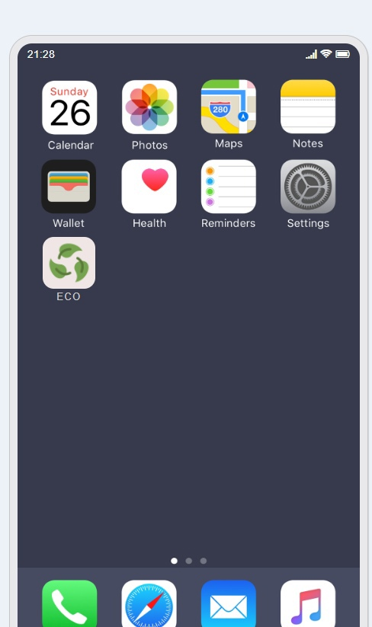

1. Главное меню

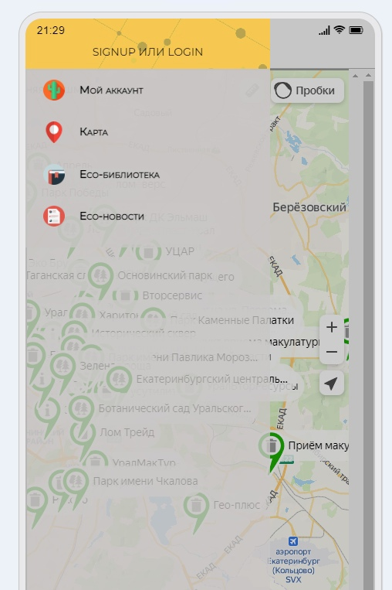

1. Раздел «Карта»

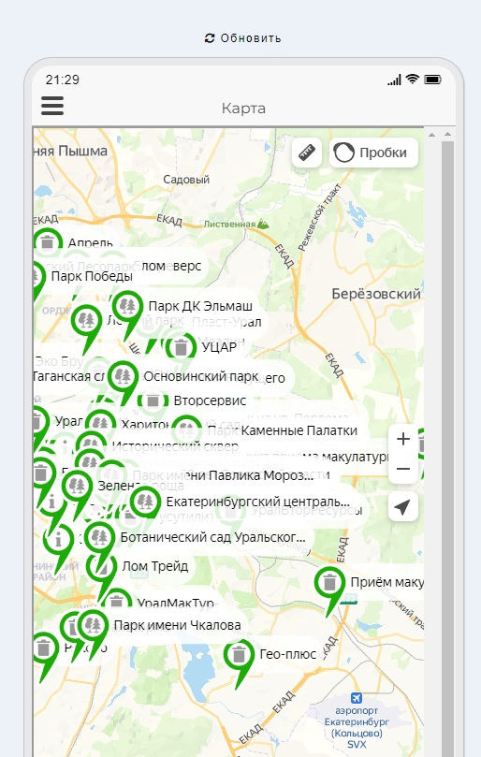

Разработка системы

Блоки:

1. Профиль (переход на страницу настройки профиля при нажатии)
   1. Аватарка
   2. Имя пользователя
   3. Email
   4. Телефон
2. Eco-карта
3. Новости
4. Места (пункт со стрелкой, направленной вниз - при нажатии раскрываются дополнительные пункты)
   1. Центры эко-волонтерства
   2. Магазины
   3. Кафе
   4. Парки
   5. Организации
5. Библиотека (пункт со стрелкой, направленной вниз - при нажатии раскрываются дополнительные пункты)
   1. Для новичков
   2. Интересное

Заключение

В самом начале работы над проектом нами была поставлена следующая цель: разработать сервис, который объединял бы в себе большинство аспектов, интересующих эко-активистов.

Исходя из поставленной цели, были определены следующие задачи:

* Исследовать рынок на наличие подобных проектов и проанализировать их;
* Понять, что именно желали бы видеть потребители в таком сервисе;
* Определить формат сервиса: сайт или приложение;
* Разработать сервис.

В процессе были выполнены все задачи: проанализирован рынок продуктов, имеющих отношение к экологии, и выявлены плюсы и минусы этих продуктов; изучена целевая аудитория и ее боли, потребности и желания; определен формат сервиса – приложение, собранное в конструкторе; разработан непосредственно сам сервис, включающий в себя множество составляющих, таких, как:

* Карта с обозначенными на ней различными экологическими организациями, крупными сетями, продвигающими экологическую политику, пунктами переработки,
* Раздел с перечнем экологических организаций, пунков переработки, волонтерских экологических отрядов с краткой информацией о них,
* Новостной раздел, сообщающий о происходящем в экологическом сообществе,
* Раздел эко-библиотеки, где можно найти советы и обучающие видео для новичков или продолжающих эко-активистов.

Как и всякий проект, наш имеет недостатки. Самый большой, на наш взгляд – это создание сервиса на базе конструктора приложений, а не написание приложения самостоятельно. Такое решение ограничивает функционал и не дает возможность создать действительно уникальный дизайн.

Каковы же перспективы подобного проекта?

При условии регулярного обновления и дополнения материалов в приложении, количество пользователей будет увеличиваться. Возможно будет создать систему получения и накопления баллов за ведение экологического образа жизни (например, за посещение сетей супермаркетов, продвигающих экологическую политику, за сдачу мусора в пункты переработки, за участие в волонтерских экологических мероприятиях). Можно будет заключить соглашение с сетями питания. В приложении будет описываться их экологическая политика, возможны будут льготы через приложение, а сети таким образом получат приток клиентов.